**ТЕХНОЛОГИЧЕСКАЯ СХЕМА**

**по предоставлению муниципальной услуги**

**«Перераспределение земель и (или) земельных участков, находящихся в муниципальной собственности, или государственная собственность на которые не разграничена и земельных участков, находящихся в частной собственности»**

**РАЗДЕЛ 1 «ОБЩИЕ СВЕДЕНИЯ О ГОСУДАРСТВЕННОЙ УСЛУГЕ»**

|  |  |  |
| --- | --- | --- |
| **№** | **Параметр** | **Значение параметра/состояние** |
| 1 | 2 | 3 |
| **1.** | **Наименование органа, предоставляющего услугу** | Администрация Поворинского муниципального района |
| **2.** | **Номер услуги в федеральном реестре** | 3640100010001032133 |
| **3.** | **Полное наименование услуги** | Муниципальная услуга по перераспределению земель и (или) земельных участков, находящихся в муниципальной собственности, или государственная собственность на которые не разграничена и земельных участков, находящихся в частной собственности |
| **4.** | **Краткое наименование услуги** | Перераспределение земель и (или) земельных участков, находящихся в муниципальной или государственная собственность на которые не разграничена и земельных участков, находящихся в частной собственности |
| **5.** | **Административный регламент предоставления муниципальной услуги** | Постановление администрации Поворинского муниципального района Воронежской области от 09.10.2023г. № 588 |
| **6.** | **Перечень «подуслуг»** | - |
| **7.** | **Способы оценки качества предоставления муниципальной услуги** | Телефонная связь (8(47376)4-25-90 |
| Терминальные устройства в МФЦ |
| Единый портал государственных услуг  www.gosuslugi.ru |
| Портал государственных и муниципальных услуг Воронежской области  pgu.govvrn.ru |
| Официальный сайт администрации в сети Интернет <https://povorinskij-r20.gosweb.gosuslugi.ru/> |
| На информационных стендах в администрации и МФЦ; в СМИ |

**РАЗДЕЛ 2 «ОБЩИЕ СВЕДЕНИЯ О «ПОДУСЛУГАХ»**

|  |  |  |  |  |  |  |  |  |  |  |
| --- | --- | --- | --- | --- | --- | --- | --- | --- | --- | --- |
| **Срок предоставления в зависимости от условий** | | **Основания отказа в приеме документов** | **Основания отказа в предоставлении «подуслуги»** | **Основа**  **ния приостановления предоставления «подуслуги»** | **Срок приостановления предоставления «подуслу**  **ги»** | **Плата за предоставление «подуслуги»** | | | **Способ обращения за получением «подуслуги»** | **Способ получения результата «подуслу**  **ги»** |
| **При подаче заявления по месту жительства (месту нахождения юр.лица)** | **При подаче заявления не по месту жительства (месту обращения)** | **наличие платы (гос. пошлины)** | **реквизиты НПА, являющегося основанием для взимания платы (гос. пошлины)** | **КБК для взимания платы (гос. пошлины), в том числе для МФЦ** |
| **1** | **2** | **3** | **4** | **5** | **6** | **7** | **8** | **9** | **10** | **11** |
| **Заключение соглашения о перераспределении земель и (или) земельных участков, находящихся в муниципальной собственности, или государственная собственность на которые не разграничена, и земельных участков, находящихся в частной собственности** | | | | | | | | | | |
| 30 календарных дней | 30 календарных дней | Основанием для отказа в приеме документов, необходимых для предоставления муниципальной услуги, является подача заявления лицом, не уполномоченным совершать такого рода действия.  Основания для возврата заявления о перераспределении земельных участков:  - заявление не соответствует требованиям;  - заявление подано в иной орган;  - к заявлению не приложены необходимые документы. | Администрация принимает решение об отказе в заключении соглашения о перераспределении земельных участков при наличии хотя бы одного из следующих оснований:  1. Заявление о перераспределении земельных участков подано в случаях, не предусмотренных данными пунктами:  1) перераспределение таких земель и (или) земельных участков в границах застроенной территории, в отношении которой заключен договор о развитии застроенной территории, осуществляется в целях приведения границ земельных участков в соответствие с утвержденным проектом межевания территории;  2) перераспределение таких земель и (или) земельных участков в целях приведения границ земельных участков в соответствие с утвержденным проектом межевания территории для исключения вклинивания, вкрапливания, изломанности границ, чересполосицы при условии, что площадь земельных участков, находящихся в частной собственности, увеличивается в результате этого перераспределения не более чем до установленных предельных максимальных размеров земельных участков;  3) перераспределение земель и (или) земельных участков, находящихся в государственной или муниципальной собственности, и земельных участков, находящихся в собственности граждан и предназначенных для ведения личного подсобного хозяйства, огородничества, садоводства, дачного хозяйства, индивидуального жилищного строительства, при условии, что площадь земельных участков, находящихся в собственности граждан, увеличивается в результате этого перераспределения не более чем до установленных предельных максимальных размеров земельных участков;  4) земельные участки образуются для размещения объектов капитального строительства, в том числе в целях изъятия земельных участков для государственных или муниципальных нужд;  2. Не представлено в письменной форме согласие лиц, предусмотренных следующими пунктами:  1) образование земельных участков из земельных участков, находящихся в государственной или муниципальной собственности и предоставленных государственным или муниципальным унитарным предприятиям, государственным или муниципальным учреждениям;  2) образование земельных участков на основании решения суда, предусматривающего раздел, объединение, перераспределение или выдел земельных участков в обязательном порядке;  3) образование земельных участков в связи с их изъятием для государственных или муниципальных нужд  , если земельные участки, которые предлагается перераспределить, обременены правами указанных лиц;  3. На земельном участке, на который возникает право частной собственности, в результате перераспределения земельного участка, находящегося в частной собственности, и земель и (или) земельных участков, находящихся в муниципальной собственности, будут расположены здание, сооружение, объект незавершенного строительства, находящиеся в государственной или муниципальной собственности, в собственности других граждан или юридических лиц, за исключением сооружения (в том числе сооружения, строительство которого не завершено), которое размещается на условиях сервитута, или объектами размещение которых может осуществляться на землях или земельных участках, находящихся в государственной или муниципальной собственности, без предоставления земельных участков и установления сервитутов, устанавливаются Правительством Российской Федерации. Порядок и условия размещения указанных объектов устанавливаются нормативным правовым актом субъекта Российской Федерации. и наличие которого не препятствует использованию земельного участка в соответствии с его разрешенным использованием;  4. Проектом межевания территории или схемой расположения земельного участка предусматривается перераспределение земельного участка, находящегося в частной собственности, и земель и (или) земельных участков, находящихся в муниципальной собственности, и изъятых из оборота или ограниченных в обороте;  5. Образование земельного участка или земельных участков предусматривается путем перераспределения земельного участка, находящегося в частной собственности, и земель и (или) земельного участка, находящихся в муниципальной собственности, и зарезервированных для государственных или муниципальных нужд;  6. Проектом межевания территории или схемой расположения земельного участка предусматривается перераспределение земельного участка, находящегося в частной собственности, и земельного участка, находящегося в муниципальной собственности, и являющегося предметом аукциона, извещение о проведении которого размещено на официальном сайте Российской Федерации в информационно-телекоммуникационной сети "Интернет" для размещения информации о проведении торгов, определенном Правительством Российской Федерации (далее - официальный сайт), не менее чем за тридцать дней до дня проведения аукциона и указанное извещение доступно для ознакомления всем заинтересованным лицам без взимания платы, либо в отношении такого земельного участка принято решение о предварительном согласовании его предоставления, срок действия которого не истек;  7. Образование земельного участка или земельных участков предусматривается путем перераспределения земельного участка, находящегося в частной собственности, и земель и (или) земельных участков, которые находятся в муниципальной собственности и в отношении которых подано заявление о предварительном согласовании предоставления земельного участка или заявление о предоставлении земельного участка и не принято решение об отказе в этом предварительном согласовании или этом предоставлении;  8. В результате перераспределения земельных участков площадь земельного участка, на который возникает право частной собственности, будет превышать установленные предельные максимальные размеры земельных участков;  9. Образование земельного участка или земельных участков предусматривается путем перераспределения земельного участка, находящегося в частной собственности, и земель, из которых возможно образовать самостоятельный земельный участок без нарушения следующих требований:  1) Предельные (максимальные и минимальные) размеры земельных участков, в отношении которых в соответствии с законодательством о градостроительной деятельности устанавливаются градостроительные регламенты, определяются такими градостроительными регламентами.  2) Предельные (максимальные и минимальные) размеры земельных участков, на которые действие градостроительных регламентов не распространяется или в отношении которых градостроительные регламенты не устанавливаются, определяются в соответствии с настоящим Кодексом, другими федеральными законами.  3) Границы земельных участков не должны пересекать границы муниципальных образований и (или) границы населенных пунктов.  4) Не допускается образование земельных участков, если их образование приводит к невозможности разрешенного использования расположенных на таких земельных участках объектов недвижимости.  5) Не допускается раздел, перераспределение или выдел земельных участков, если сохраняемые в отношении образуемых земельных участков обременения (ограничения) не позволяют использовать указанные земельные участки в соответствии с разрешенным использованием.  6) Образование земельных участков не должно приводить к вклиниванию, вкрапливанию, изломанности границ, чересполосице, невозможности размещения объектов недвижимости и другим препятствующим рациональному использованию и охране земель недостаткам, а также нарушать требования, установленные настоящим Кодексом, другими федеральными законами.  7) Не допускается образование земельного участка, границы которого пересекают границы территориальных зон, лесничеств, лесопарков, за исключением земельного участка, образуемого для проведения работ по геологическому изучению недр, разработки месторождений полезных ископаемых, размещения линейных объектов, гидротехнических сооружений, а также водохранилищ, иных искусственных водных объектов.  , за исключением случаев перераспределения земельных участков в соответствии со следующими пунктами:  1) перераспределение таких земель и (или) земельных участков в границах застроенной территории, в отношении которой заключен договор о развитии застроенной территории, осуществляется в целях приведения границ земельных участков в соответствие с утвержденным проектом межевания территории;  2) земельные участки образуются для размещения объектов капитального строительства, в том числе в целях изъятия земельных участков для государственных или муниципальных нужд.  10. Границы земельного участка, находящегося в частной собственности, подлежат уточнению в соответствии с Федеральным законом «О государственном кадастре недвижимости»;  11). Имеются основания для отказа в утверждении схемы расположения земельного участка, предусмотренные следующими пунктами:  1) несоответствие схемы расположения земельного участка ее форме, формату или требованиям к ее подготовке;  2) полное или частичное совпадение местоположения земельного участка, образование которого предусмотрено схемой его расположения, с местоположением земельного участка, образуемого в соответствии с ранее принятым решением об утверждении схемы расположения земельного участка, срок действия которого не истек;  3) разработка схемы расположения земельного участка с нарушением требований к образуемым земельным участкам;  4) несоответствие схемы расположения земельного участка утвержденному проекту планировки территории, землеустроительной документации, положению об особо охраняемой природной территории;  5) расположение земельного участка, образование которого предусмотрено схемой расположения земельного участка, в границах территории, для которой утвержден проект межевания территории.  12. Приложенная к заявлению о перераспределении земельных участков схема расположения земельного участка разработана с нарушением требований к образуемым земельным участкам или не соответствует утвержденным проекту планировки территории, землеустроительной документации, положению об особо охраняемой природной территории;  13. Земельный участок, образование которого предусмотрено схемой расположения земельного участка, расположен в границах территории, в отношении которой утвержден проект межевания территории;  14. Площадь земельного участка, на который возникает право частной собственности, превышает площадь такого земельного участка, указанную в схеме расположения земельного участка или проекте межевания территории, в соответствии с которыми такой земельный участок был образован, более чем на десять процентов.  Решение об отказе в заключении соглашения о перераспределении земельных участков должно быть обоснованным и содержать указание на все основания отказа. | нет | - | нет | - | - | 1) личное обращение в администрацию Поворинского муниципального района;  2) личное обращение в МФЦ;  3) Единый портал государственных услуг ;  4) региональный портал государственных услуг ;  5) официальный сайт администрации в сети Интернет;  6) почтовая связь. | 1) в администрации Поворинского муниципального района, на бумажном носителе;  2) в МФЦ на бумажном носителе, полученном из администрации Поворинского муниципального района;  3) в МФЦ в виде документа, содержащего информацию из информационных систем органов, предоставляющих государственные услуги;  4) через личный кабинет на Едином портале государственных услуг;  5) на Едином портале государственных услуг, в виде электронного документа;  6) через личный кабинет на региональном портале государственных услуг;  7) на региональном портале государственных услуг, в виде электронного документа;  8) через личный кабинет официального сайта администрации Поворинского муниципального района;  9) на официальном сайте Поворинского муниципального района, в виде электронного документа;  10) направление документа, подписанного электронной подписью, на адрес электронной почты;  11) почтовая связь. |

**РАЗДЕЛ 3 «СВЕДЕНИЯ О ЗАЯВИТЕЛЯХ «ПОДУСЛУГИ»**

|  |  |  |  |  |  |  |  |
| --- | --- | --- | --- | --- | --- | --- | --- |
| **№ п/п** | **Категории лиц, имеющих право на получение «подуслуги»** | **Документ, подтверждающий правомочие заявителя соответствующей категории на получение «подуслуги»** | **Установленные требования к документу, подтверждающему правомочие заявителя соответствующей категории на получение «подуслуги»** | **Наличие возможности подачи заявления на предоставление «подуслуги» представителями заявителя** | **Исчерпывающий перечень лиц, имеющих право на подачу заявления от имени заявителя** | **Наименование документа, подтверждающего право подачи заявления от имени заявителя** | **Установлен**  **ные требования к документу, подтверждающему право подачи заявления от имени заявителя** |
| **1** | **2** | **3** | **4** | **5** | **6** | **7** | **8** |
| **Заключение соглашения о перераспределении земель и (или) земельных участков, находящихся в муниципальной собственности, или государственная собственность на которые не разграничена, и земельных участков, находящихся в частной собственности** | | | | | | | |
| 1 | Физические лица– собственники земельных участков, заинтересованные в заключении соглашения | Заявление о перераспределении земель и (или) земельных участков, находящихся в муниципальной собственности или государственная собственность на которые не разграничена, и земельных участков, находящихся в частной собственности (далее - заявление о перераспределении земельных участков) | В заявлении о перераспределении земельных участков указываются:  1) фамилия, имя и (при наличии) отчество, место жительства заявителя, реквизиты документа, удостоверяющего личность заявителя (для гражданина);  2) кадастровый номер земельного участка или кадастровые номера земельных участков, перераспределение которых планируется осуществить;  3) реквизиты утвержденного проекта межевания территории, если перераспределение земельных участков планируется осуществить в соответствии с данным проектом;  4) почтовый адрес и (или) адрес электронной почты для связи с заявителем.  Заявление о перераспределении земельных участков и прилагаемые к нему документы по выбору заявителя могут быть поданы или направлены лично или посредством почтовой связи на бумажном носителе либо в форме электронных документов с использованием информационно-телекоммуникационной сети «Интернет».  Заявление в форме электронного документа представляется по выбору заявителя:  - посредством отправки через личный кабинет на Едином портале государственных и муниципальных услуг (функций) и (или) Портале государственных и муниципальных услуг Воронежской области;  - путем направления электронного документа в администрацию на официальную электронную почту _____________ (далее - посредством электронной почты).  В заявлении указывается один из следующих способов предоставления результатов рассмотрения заявления:  - в виде бумажного документа, который заявитель получает непосредственно при личном обращении;  - в виде бумажного документа, который направляется заявителю посредством почтового отправления;  - в электронном виде посредством Единого портала государственных и муниципальных услуг (функций) и (или) Портала государственных и муниципальных услуг Воронежской области;  - в виде электронного документа, который направляется администрацией заявителю посредством электронной почты.  Заявление в форме электронного документа подписывается по выбору заявителя (если заявителем является физическое лицо):  - электронной подписью заявителя (представителя заявителя);  - усиленной квалифицированной электронной подписью заявителя (представителя заявителя).  Заявление от имени юридического лица заверяется по выбору заявителя электронной подписью либо усиленной квалифицированной электронной подписью:  - лица, действующего от имени юридического лица без доверенности;  - представителя юридического лица, действующего на основании доверенности, выданной в соответствии с законодательством Российской Федерации.  При подаче заявления в форме электронного документа к нему прилагаются необходимые документы, в виде электронных образов таких документов.  Представления копии документа, удостоверяющего личность заявителя (удостоверяющего личность представителя заявителя), не требуется в случае представления заявления посредством отправки через личный кабинет Единого портала государственных и муниципальных услуг (функций) и (или) Портала государственных и муниципальных услуг Воронежской области, а также если заявление подписано усиленной квалифицированной электронной подписью. | Имеется | Заявление может быть подано уполномоченным представителем | Доверенность | - должна быть действительным на срок обращения за предоставлением услуги;  - не должна содержать подчисток, приписок, зачеркнутых слов и других исправлений;  - не должна иметь повреждений, наличие которых не позволяет однозначно истолковать их содержание. |
| 2 | Юридические лица– собственники земельных участков, заинтересованные в заключении соглашения | Заявление о перераспределении земель и (или) земельных участков, находящихся в муниципальной собственности или государственная собственность на которые не разграничена, и земельных участков, находящихся в частной собственности (далее - заявление о перераспределении земельных участков) | В заявлении о перераспределении земельных участков указываются:  1) наименование и место нахождения заявителя (для юридического лица), а также государственный регистрационный номер записи о государственной регистрации юридического лица в едином государственном реестре юридических лиц, идентификационный номер налогоплательщика, за исключением случаев, если заявителем является иностранное юридическое лицо;  2) кадастровый номер земельного участка или кадастровые номера земельных участков, перераспределение которых планируется осуществить;  3) реквизиты утвержденного проекта межевания территории, если перераспределение земельных участков планируется осуществить в соответствии с данным проектом;  4) почтовый адрес и (или) адрес электронной почты для связи с заявителем.  Заявление о перераспределении земельных участков и прилагаемые к нему документы по выбору заявителя могут быть поданы или направлены лично или посредством почтовой связи на бумажном носителе либо в форме электронных документов с использованием информационно-телекоммуникационной сети «Интернет».  Заявление в форме электронного документа представляется по выбору заявителя:  - посредством отправки через личный кабинет на Едином портале государственных и муниципальных услуг (функций) и (или) Портале государственных и муниципальных услуг Воронежской области;  - путем направления электронного документа в администрацию на официальную электронную почту povorino_admin@mail.ru (далее - посредством электронной почты).  В заявлении указывается один из следующих способов предоставления результатов рассмотрения заявления:  - в виде бумажного документа, который заявитель получает непосредственно при личном обращении;  - в виде бумажного документа, который направляется заявителю посредством почтового отправления;  - в электронном виде посредством Единого портала государственных и муниципальных услуг (функций) и (или) Портала государственных и муниципальных услуг Воронежской области;  - в виде электронного документа, который направляется администрацией заявителю посредством электронной почты.  Заявление в форме электронного документа подписывается по выбору заявителя (если заявителем является физическое лицо):  - электронной подписью заявителя (представителя заявителя);  - усиленной квалифицированной электронной подписью заявителя (представителя заявителя).  Заявление от имени юридического лица заверяется по выбору заявителя электронной подписью либо усиленной квалифицированной электронной подписью:  - лица, действующего от имени юридического лица без доверенности;  - представителя юридического лица, действующего на основании доверенности, выданной в соответствии с законодательством Российской Федерации.  При подаче заявления в форме электронного документа к нему прилагаются необходимые документы, в виде электронных образов таких документов.  Представления копии документа, удостоверяющего личность заявителя (удостоверяющего личность представителя заявителя), не требуется в случае представления заявления посредством отправки через личный кабинет Единого портала государственных и муниципальных услуг (функций) и (или) Портала государственных и муниципальных услуг Воронежской области, а также если заявление подписано усиленной квалифицированной электронной подписью. | Имеется | Заявление может быть подано уполномоченным представителем | Доверенность | - должна быть действительным на срок обращения за предоставлением услуги;  - не должна содержать подчисток, приписок, зачеркнутых слов и других исправлений;  - не должна иметь повреждений, наличие которых не позволяет однозначно истолковать их содержание. |

**РАЗДЕЛ 4 «ДОКУМЕНТЫ, ПРЕДОСТАВЛЯЕМЫЕ ЗАЯВИТЕЛЕМ ДЛЯ ПОЛУЧЕНИЯ «ПОДУСЛУГИ»**

|  |  |  |  |  |  |  |  |
| --- | --- | --- | --- | --- | --- | --- | --- |
| **№ п/п** | **Категория документа** | **Наименование документов, которые представляет заявитель для получения «подуслуги»** | **Количество необходимых экземпляров документа с указанием подлинник/копия** | **Условие предоставления документа** | **Установленные требования**  **к документу** | **Форма (шаблон) документа** | **Образец документа/**  **заполнения документа** |
| **1** | **2** | **3** | **4** | **5** | **6** | **7** | **8** |
| **Заключение соглашения о перераспределении земель и (или) земельных участков, находящихся в муниципальной собственности, или государственная собственность на которые не разграничена, и земельных участков, находящихся в частной собственности** | | | | | | | |
| 1 | Заявление | Заявление о перераспределении земельных участков | 1/ подлинник | - | В заявлении о перераспределении земельных участков указываются:  1) фамилия, имя и (при наличии) отчество, место жительства заявителя, реквизиты документа, удостоверяющего личность заявителя (для гражданина);  2) наименование и место нахождения заявителя (для юридического лица), а также государственный регистрационный номер записи о государственной регистрации юридического лица в едином государственном реестре юридических лиц, идентификационный номер налогоплательщика, за исключением случаев, если заявителем является иностранное юридическое лицо;  3) кадастровый номер земельного участка или кадастровые номера земельных участков, перераспределение которых планируется осуществить;  4) реквизиты утвержденного проекта межевания территории, если перераспределение земельных участков планируется осуществить в соответствии с данным проектом;  5) почтовый адрес и (или) адрес электронной почты для связи с заявителем.  Заявление о перераспределении земельных участков и прилагаемые к нему документы по выбору заявителя могут быть поданы или направлены лично или посредством почтовой связи на бумажном носителе либо в форме электронных документов с использованием информационно-телекоммуникационной сети «Интернет».  Заявление в форме электронного документа представляется по выбору заявителя:  - посредством отправки через личный кабинет на Едином портале государственных и муниципальных услуг (функций) и (или) Портале государственных и муниципальных услуг Воронежской области;  - путем направления электронного документа в администрацию на официальную электронную почту povorino_admin@mail.ru (далее - посредством электронной почты).  В заявлении указывается один из следующих способов предоставления результатов рассмотрения заявления:  - в виде бумажного документа, который заявитель получает непосредственно при личном обращении;  - в виде бумажного документа, который направляется заявителю посредством почтового отправления;  - в электронном виде посредством Единого портала государственных и муниципальных услуг (функций) и (или) Портала государственных и муниципальных услуг Воронежской области;  - в виде электронного документа, который направляется администрацией заявителю посредством электронной почты.  Заявление в форме электронного документа подписывается по выбору заявителя (если заявителем является физическое лицо):  - электронной подписью заявителя (представителя заявителя);  - усиленной квалифицированной электронной подписью заявителя (представителя заявителя).  Заявление от имени юридического лица заверяется по выбору заявителя электронной подписью либо усиленной квалифицированной электронной подписью:  - лица, действующего от имени юридического лица без доверенности;  - представителя юридического лица, действующего на основании доверенности, выданной в соответствии с законодательством Российской Федерации.  При подаче заявления в форме электронного документа к нему прилагаются необходимые документы, в виде электронных образов таких документов.  Представления копии документа, удостоверяющего личность заявителя (удостоверяющего личность представителя заявителя), не требуется в случае представления заявления посредством отправки через личный кабинет Единого портала государственных и муниципальных услуг (функций) и (или) Портала государственных и муниципальных услуг Воронежской области, а также если заявление подписано усиленной квалифицированной электронной подписью. | Приложение 1  Приложение 2 (расписка) |  |
| 2 | Правоустанавливающие документы | Копии правоустанавливающих или правоудостоверяющих документов на земельный участок, принадлежащий заявителю | 1/ копия | Если право собственности не зарегистрировано в Едином государственном реестре прав на недвижимое имущество и сделок с ним | - должны быть действительными на срок обращения за предоставлением услуги;  - не должны содержать подчисток, приписок, зачеркнутых слов и других исправлений;  - не должны иметь повреждений, наличие которых не позволяет однозначно истолковать их содержание. | - | - |
| 3 | Схема расположения земельного участка | Схема расположения земельного участка | 1/ подлинник | Если отсутствует проект межевания территории, в границах которой осуществляется перераспределение земельных участков | - должны быть действительными на срок обращения за предоставлением услуги;  - не должны содержать подчисток, приписок, зачеркнутых слов и других исправлений;  - не должны иметь повреждений, наличие которых не позволяет однозначно истолковать их содержание | - | - |
| 4 | Документы, удостоверяющие права (полномочия) представителя заявителя | Доверенность  Решение (приказ) о назначении или об избрании физического лица на должность. | 1/ копия  1/ копия | Если с заявлением обращается представитель заявителя (заявителей)  Для юридических лиц | - должна быть действительным на срок обращения за предоставлением услуги;  - не должна содержать подчисток, приписок, зачеркнутых слов и других исправлений;  - не должна иметь повреждений, наличие которых не позволяет однозначно истолковать их содержание.  решение (приказ) о назначении или об избрании физического лица на должность должно содержать:  - подпись должностного лица, подготовившего документ, дату составления документа;  - информацию о праве физического лица действовать от имени заявителя без доверенности;  должно быть действительным на срок обращения за предоставлением услуги. | - | - |
| 5 | Документы о государственной регистрации юридического лица | Перевод на русский язык документов о государственной регистрации юридического лица в соответствии с законодательством иностранного государства | 1/ подлинник | Иностранное юридическое лицо | Должен быть действительным на срок обращения за предоставлением услуги;  Не должен содержать подчисток, приписок, зачеркнутых слов и других исправлений;  Не должен иметь повреждений, наличие которых не позволяет однозначно истолковать их содержание. | - | - |

**РАЗДЕЛ 5 «ДОКУМЕНТЫ И СВЕДЕНИЯ, ПОЛУЧАЕМЫЕ ПОСРЕДСТВОМ МЕЖВЕДОМСТВЕННОГО ИНФОРМАЦИОННОГО ВЗАИМОДЕЙСТВИЯ»**

|  |  |  |  |  |  |  |  |  |
| --- | --- | --- | --- | --- | --- | --- | --- | --- |
| **Реквизиты актуальной технологической карты межведомственного взаимодействия** | **Наименование запрашиваемого документа (сведения)** | **Перечень и состав сведений, запрашиваемых в рамках межведомственного информационного взаимодействия** | **Наименование органа (организации) направляющего(ей) межведомственный запрос** | **Наименование органа (организации), в адрес которого(ой) направляется межведомственный запрос** | **SID электронного сервиса** | **Срок осуществления межведомственного информационного взаимодействия** | **Форма (шаблон) межведомственного запроса** | **Образец заполнения формы межведомственного запроса** |
| 1 | 2 | 3 | 4 | 5 | 6 | 7 | 8 | 9 |
| **Заключение соглашения о перераспределении земель и (или) земельных участков, находящихся в муниципальной собственности, или государственная собственность на которые не разграничена, и земельных участков, находящихся в частной собственности** | | | | | | | | |
| **-** | Выписка из ЕГРП о зарегистрированных правах на указанный в заявлении земельный участок или уведомление об отсутствии в ЕГРП запрашиваемых сведений о зарегистрированных правах на указанный в заявлении земельный участок | Реестр содержит следующие сведения:  - описание объекта недвижимости;  - сведения о зарегистрированных правах на объект недвижимости;  - сведения об ограничениях (обременениях) прав;  - сведения о существующих на момент выдачи выписки правопритязаниях и заявленных в судебном порядке правах требования в отношении данного объекта недвижимости;  В выписке из ЕГРП, содержащей сведения о земельном участке, на котором создается объект недвижимого имущества, в состав которого входят жилые и нежилые помещения, являющиеся предметами договоров участия в долевом строительстве, помимо сведений об ипотеке указывается наличие зарегистрированных договоров участия в долевом строительстве с перечнем объектов долевого строительства, а также данными лиц – участников долевого строительства. | Администрация Поворинского муниципального района | Управление Федеральной службы государственной регистрации, кадастра и картографии по Воронежской области | [**SID0003564**](http://smev.gosuslugi.ru/portal/services.jsp#%21/F/RRTRUslugi/2.44/p00smev/SID0003564) | 10 дней | Приложение 3 |  |
| **-** | Выписка из ЕГРП о зарегистрированных правах на здания, сооружения, находящиеся на указанном в заявлении земельном участке, или уведомление об отсутствии в ЕГРП запрашиваемых сведений о зарегистрированных правах на здания, сооружения, находящиеся на указанном в заявлении земельном участке | Реестр содержит следующие сведения:  - описание объекта недвижимости;  - сведения о зарегистрированных правах на объект недвижимости;  - сведения об ограничениях (обременениях) прав;  - сведения о существующих на момент выдачи выписки правопритязаниях и заявленных в судебном порядке правах требования в отношении данного объекта недвижимости;  В выписке из ЕГРП, содержащей сведения о земельном участке, на котором создается объект недвижимого имущества, в состав которого входят жилые и нежилые помещения, являющиеся предметами договоров участия в долевом строительстве, помимо сведений об ипотеке указывается наличие зарегистрированных договоров участия в долевом строительстве с перечнем объектов долевого строительства, а также данными лиц – участников долевого строительства. | Администрация Поворинского муниципального района | Управление Федеральной службы государственной регистрации, кадастра и картографии по Воронежской области | [**SID0003564**](http://smev.gosuslugi.ru/portal/services.jsp#%21/F/RRTRUslugi/2.44/p00smev/SID0003564) | 10 дней | Приложение 3 |  |
| **-** | Выписка из Единого государственного реестра юридических лиц (при подаче заявления юридическим лицом) | Реестр содержит следующие сведения:  - наименование юридического лица;  - организационно-правовая форма юридического лица;  - место нахождения юридического лица;  - способ образования ЮЛ (создание или реорганизация);  - сведения об учредителях (участниках) ЮЛ, сведения о держателе реестра ЮЛ, а также сведения о долях в уставном капитале;  - подлинники или засвидетельствованные в нотариальном порядке копии учредительных документов юридического лица;  - сведения о правопреемстве;  - способ прекращения ЮЛ;  - сведения о том, что ЮЛ находится в процессе ликвидации;  - рназмер указанного в учредительных документах коммерческой организации уставного капитала;  - сведения о лице, имеющем право действовать без доверенности от имени ЮЛ;  - сведения о лицензиях, полученных ЮЛ;  - сведения о филиалах и представительствах ЮЛ;  - идентификационный номер налогоплательщика-организации (ИНН), код причины (КПП) и дата постановки на учет юридического лица в налоговом органе;  - коды по Общероссийскому классификатору видов экономической деятельности;  - номер и дата регистрации юридического лица в качестве страхователя;  - сведения о том, что ЮЛ находится в процессе реорганизации;  - сведения о том, что ЮЛ, являющееся хозяйственным обществом, находится в процессе уменьшения его уставного капитала. | Администрация Поворинского муниципального района | Управление Федеральной налоговой службы по Воронежской области | [**SID0003525**](http://smev.gosuslugi.ru/portal/services.jsp#%21/F/2713Obschedostupnyesvedeni/1.00/p00smev/SID0003525) | 10 дней | Приложение 3 |  |
| **-** | Выписка из Единого государственного реестра индивидуальных предпринимателей (при подаче заявления индивидуальным предпринимателем) | Реестр содержит следующие сведения:  - фамилия, имя и (в случае, если имеется) отчество ИП на русском языке;  - данные основного документа, удостоверяющего личность гражданина РФ;  - вид и данные документа, признаваемого в соответствии с международным договором РФ в качестве документа, удостоверяющего личность лица без гражданства (если ИП является лицом без гражданства);  - дата государственной регистрации ИП и данные документа, подтверждающего факт внесения в ЕГРИП записи об указанной государственной регистрации;  - дата и способ прекращения физическим лицом деятельности в качестве ИП;  - сведения о лицензиях;  - идентификационный номер налогоплательщика;  - коды по Общероссийскому классификатору видов экономической деятельности;  - номер и дата регистрации ИП в качестве страхователя;  - основной государственный регистрационный номер записи о государственной регистрации индивидуального предпринимателя (ОГРНИП). | Администрация Поворинского муниципального района | Управление Федеральной налоговой службы по Воронежской области | [**SID0003525**](http://smev.gosuslugi.ru/portal/services.jsp#%21/F/2713Obschedostupnyesvedeni/1.00/p00smev/SID0003525) | 10 дней | Приложение 3 |  |
| **-** | Кадастровый паспорт (выписка) испрашиваемого земельного участка либо кадастровая выписка об испрашиваемом земельном участке | Реестр содержит следующие сведения:  - кадастровый номер объекта;  - ОКАТО;  - адрес;  - наименование объекта;  - площадь объекта;  - нформация о назначении объекта;  - информация о рыночной стоимости объекта. | Администрация Поворинского муниципального района | Филиал Федерального государственного бюджетного учреждения «Федеральная кадастровая палата Федеральной службы государственной регистрации, кадастра и картографии» по Воронежской области | [**SID0003564**](http://smev.gosuslugi.ru/portal/services.jsp#%21/F/RRTRUslugi/2.44/p00smev/SID0003564) | 10 дней | Приложение 3 |  |
| **-** | Утвержденный проект межевания территории | Проект межевания территории включает в себя чертеж межевания территории.  В проекте межевания территории также должны быть указаны:  1) площадь образуемых и изменяемых земельных участков и их частей;  2) образуемые земельные участки, которые после образования будут относиться к территориям общего пользования или имуществу общего пользования;  3) вид разрешенного использования образуемых земельных участков в соответствии с проектом планировки территории в случаях, предусмотренных настоящим Земельным кодексом. | Администрация Поворинского муниципального района | Названные документы находятся в распоряжении администрации Поворинского муниципального района Воронежской области | - | - | - | - |

**РАЗДЕЛ 6 «РЕЗУЛЬТАТ «ПОДУСЛУГИ»**

|  |  |  |  |  |  |  |  |  |
| --- | --- | --- | --- | --- | --- | --- | --- | --- |
| **№** | **Документ/документы, являющиеся результатом «подуслуги»** | **Требования к документу/документам, являющимся результатом «подуслуги»** | **Характеристика результата (положительный/отрицательны)** | **Форма документа/документов, являющихся результатом «подуслуги»** | **Образец документа/документов, являющихся результатом «подуслуги»** | **Способ получения результата** | **Срок хранения невостребованных заявителем результатов** | |
| **в органе** | **в МФЦ** |
| 1 | 2 | 3 | 4 | 5 | 6 | 7 | 8 | 9 |
| **Заключение соглашения о перераспределении земель и (или) земельных участков, находящихся в муниципальной собственности, или государственная собственность на которые не разграничена, и земельных участков, находящихся в частной собственности** | | | | | | | | |
| 1 | Постановление администрации об утверждении схемы расположения земельного участка |  | Положительный | Приложение 4 |  | - заказным письмом с уведомлением о вручении;  - лично заявителю (или уполномоченному им надлежащим образом представителю) непосредственно по месту подачи заявления;  - в электронном виде в личный кабинет заявителя на Едином портале государственных и муниципальных услуг (функций) и (или) Портале государственных и муниципальных услуг Воронежской области;  - по электронной почте. | 30 календарных дней | 30 календарных дней |
| 2 | Соглашение о перераспределении земельных участков | Проект согласия на заключение соглашения о перераспределении земельных участков в соответствии с утвержденным проектом межевания территории подписывается главой администрации Поворинского муниципального района. | Положительный | Приложение 5 |  | - заказным письмом с уведомлением о вручении;  - лично заявителю (или уполномоченному им надлежащим образом представителю) непосредственно по месту подачи заявления;  - в электронном виде в личный кабинет заявителя на Едином портале государственных и муниципальных услуг (функций) и (или) Портале государственных и муниципальных услуг Воронежской области;  - по электронной почте. | 30 календарных дней | 30 календарных дней |
| 3 | Решение администрации об отказе в заключении соглашения о перераспределении земельных участков | Проект Решения администрации подписывается главой администрации Поворинского муниципального района. | Отрицательный | Приложение 6 |  | - заказным письмом с уведомлением о вручении;  - лично заявителю (или уполномоченному им надлежащим образом представителю) непосредственно по месту подачи заявления;  - в электронном виде в личный кабинет заявителя на Едином портале государственных и муниципальных услуг (функций) и (или) Портале государственных и муниципальных услуг Воронежской области;  - по электронной почте. | 30 календарных дней | 30 календарных дней |

**РАЗДЕЛ 7 «ТЕХНОЛОГИЧЕСКИЕ ПРОЦЕССЫ ПРЕДОСТАВЛЕНИЯ «ПОДУСЛУГИ»**

|  |  |  |  |  |  |  |
| --- | --- | --- | --- | --- | --- | --- |
| **№ п/п** | **Наименование процедуры процесса** | **Особенности исполнения процедуры процесса** | **Сроки исполнения процедуры (процесса)** | **Исполнитель процедуры процесса** | **Ресурсы, необходимые для выполнения процедуры процесса** | **Формы документов, необходимые для выполнения процедуры процесса** |
| **1** | **2** | **3** | **4** | **5** | **6** | **7** |
| **Заключение соглашения о перераспределении земель и (или) земельных участков, находящихся в муниципальной собственности, или государственная собственность на которые не разграничена, и земельных участков, находящихся в частной собственности** | | | | | | |
| 1 | Прием и регистрация заявления и прилагаемых к нему документов. | Основанием для начала административной процедуры является личное обращение заявителя или его уполномоченного представителя в администрацию, в МФЦ с заявлением либо поступление заявления в адрес администрации, в МФЦ посредством почтового отправления с описью вложения и уведомлением о вручении, с использованием Единого портала государственных и муниципальных услуг (функций) и (или) Портала государственных и муниципальных услуг Воронежской области.  К заявлению должны быть приложены необходимые документы.  В случае направления заявителем заявления посредством почтового отправления к заявлению о предоставлении муниципальной услуги прилагаются копии документов, удостоверенные в установленном законом порядке, подлинники документов не направляются.  При поступлении заявления и комплекта документов в электронном виде документы распечатываются на бумажном носителе, и в дальнейшем работа с ними ведется в установленном порядке.  При личном обращении заявителя или уполномоченного представителя в администрацию или в МФЦ специалист, ответственный за прием документов:  - устанавливает предмет обращения, устанавливает личность заявителя, проверяет документ, удостоверяющий личность заявителя;  - проверяет полномочия заявителя, полномочия представителя заявителя действовать от его имени;  - проверяет соответствие представленных документов следующим требованиям: документы в установленных законодательством случаях нотариально удостоверены, скреплены печатями, имеют надлежащие подписи определенных законодательством должностных лиц; в документах нет подчисток, приписок, зачеркнутых слов и иных неоговоренных исправлений; документы не имеют серьезных повреждений, наличие которых не позволяет однозначно истолковать их содержание;  - сличает копии представленных документов, не заверенных в установленном порядке, с подлинными экземплярами и заверяет своей подписью с указанием должности, фамилии и инициалов;  - регистрирует заявление с прилагаемым комплектом документов;  - выдает расписку в получении документов по установленной форме с указанием перечня документов и даты их получения, а также с указанием перечня документов, которые будут получены по межведомственным запросам.  В случае обращения заявителя за предоставлением муниципальной услуги через МФЦ зарегистрированное заявление передается с сопроводительным письмом в адрес администрации в течение одного рабочего дня с момента регистрации.  При наличии оснований для отказа в предоставлении муниципальной услуги, специалист, ответственный за прием документов, уведомляет заявителя о наличии препятствий к принятию документов, объясняет заявителю содержание выявленных недостатков в представленных документах и предлагает принять меры по их устранению. | 1 день | Сотрудник Администрации Поворинского муниципального района, специалист МФЦ | Бланк заявления,  расписка о получении пакета документов | Приложение 1  Приложение 2 |
| 2 | Проверка соответствия заявления и прилагаемых к нему документов установленным требованиям. | Основанием для начала административной процедуры является поступление зарегистрированного заявления и прилагаемых к нему документов специалисту, уполномоченному на рассмотрение представленных документов.  Специалист, уполномоченный на рассмотрение представленных документов, проводит проверку заявления и прилагаемых документов на соответствие требованиям.  При наличии оснований для отказа в предоставлении муниципальной услуги, специалист, уполномоченный на рассмотрение представленных документов, готовит уведомление о возврате заявления с указанием причин возврата.  Уведомление о возврате заявления подписывается главой администрации Поворинского муниципального района. | 1 день | Сотрудник Администрации Поворинского муниципального района | - | - |
| 3 | Рассмотрение представленных документов, истребование документов (сведений), в рамках межведомственного взаимодействия. | Специалист, уполномоченный на рассмотрение представленных документов:  а) устанавливает принадлежность земельного участка, в отношении которого поступило заявление о перераспределении, к собственности Поворинского муниципального района муниципального района;  б) в рамках межведомственного информационного взаимодействия запрашивает в случае необходимости:  - в Управлении Федеральной службы государственной регистрации, кадастра и картографии по Воронежской области:  выписку из Единого государственного реестра прав на недвижимое имущество и сделок с ним о правах на здание, сооружение, находящиеся на земельных участках, в отношении которых подано заявление о перераспределении;  выписку из Единого государственного реестра прав на недвижимое имущество и сделок с ним о правах на земельные участки, в отношении которых подано заявление о перераспределении;  - в Управлении Федеральной налоговой службы по Воронежской области:  выписку из Единого государственного реестра юридических лиц о регистрации юридического лица (если заявителем является юридическое лицо);  выписку из Единого государственного реестра индивидуальных предпринимателей (при подаче заявления индивидуальным предпринимателем).  - в филиале федерального государственного бюджетного учреждения «Федеральная кадастровая палата Федеральной службы государственной регистрации, кадастра и картографии» по Воронежской области:  кадастровые выписки о земельных участках. | 7 дней | Сотрудник Администрации Поворинского муниципального района | - | Приложение 3 |
| 4 | Подготовка решения об утверждении схемы расположения земельного участка, о согласии на заключение соглашения о перераспределении земельных участков в соответствии с утвержденным проектом межевания территории либо об отказе в заключении соглашения о перераспределении земельных участков. | При отсутствии оснований для отказа в заключении соглашения о перераспределении земельных участков, в случае если отсутствует утвержденный проект межевания территории, в границах которой осуществляется перераспределение земельных участков, специалист, уполномоченный на рассмотрение представленных документов, подготавливает проект постановления администрации об утверждении схемы расположения земельного участка, предоставленной заявителем.  Проект постановления администрации подписывается главой администрации Поворинского муниципального района.  При отсутствии оснований для отказа в заключении соглашения о перераспределении земельных участков, при наличии утвержденного проекта межевания территории, в границах которой осуществляется перераспределение земельных участков, специалист, уполномоченный на рассмотрение представленных документов, готовит проект согласия на заключение соглашения о перераспределении земельных участков в соответствии с утвержденным проектом межевания территории, если перераспределение земельных участков планируется осуществить в соответствии с данным проектом.  Проект согласия на заключение соглашения о перераспределении земельных участков в соответствии с утвержденным проектом межевания территории подписывается главой администрации Поворинского муниципального района.  При наличии оснований для отказа в заключении соглашения о перераспределении земельных участков, специалист, уполномоченный на рассмотрение представленных документов, готовит проект постановления администрации об отказе в заключении соглашения о перераспределении земельных участков с указанием всех оснований отказа.  Проект постановления администрации подписывается главой администрации Поворинского муниципального района. | 20 дней | Сотрудник Администрации Поворинского муниципального района | Форма проекта постановления, принтер | Приложение 4 |
| 5 | Направление (выдача) заявителю решения об утверждении схемы расположения земельного участка, о согласии на заключение соглашения о перераспределении земельных участков в соответствии с утвержденным проектом межевания территории либо об отказе в заключении соглашения о перераспределении земельных участков. | Постановление администрации об утверждении схемы расположения земельного участка, согласие на заключение соглашения о перераспределении земельных участков в соответствии с утвержденным проектом межевания территории, постановление администрации об отказе в заключении соглашения о перераспределении земельных участков могут быть направлены (выданы) заявителю по его желанию одним из следующих способов:  - заказным письмом с уведомлением о вручении;  - лично заявителю (или уполномоченному им надлежащим образом представителю) непосредственно по месту подачи заявления;  - в электронном виде в личный кабинет заявителя на Едином портале государственных и муниципальных услуг (функций) и (или) Портале государственных и муниципальных услуг Воронежской области;  - по электронной почте.  Заявитель, которому направлено постановление администрации об утверждении схемы расположения земельного участка или согласие на заключение соглашения о перераспределении земельных участков в соответствии с утвержденным проектом межевания территории, обеспечивает выполнение кадастровых работ в целях государственного кадастрового учета земельных участков, которые образуются в результате перераспределения, и обращается с заявлением о государственном кадастровом учете таких земельных участков. | В день регистрации результата предоставления Муниципальной услуги | Сотрудник Администрации Поворинского муниципального района | Конверт, марки | - |
| 6 | Подготовка и подписание экземпляров проекта соглашения о перераспределении земельных участков. | После предоставления заявителем в администрацию кадастрового паспорта земельного участка или земельных участков, образуемых в результате перераспределения, специалист, уполномоченный на рассмотрение представленных документов:  - готовит проект соглашения о перераспределении земельных участков. Проект соглашения о перераспределении земельных участков подписывается главой администрации Поворинского муниципального района;  - в случае наличия основания для отказа в заключении соглашения о перераспределении земельных участков, готовит проект постановления администрации об отказе в заключении соглашения о перераспределении земельных участков. Проект постановления администрации подписывается главой администрации Поворинского муниципального района. | 30 дней со дня представления в администрацию кадастрового паспорта земельного участка или земельных участков, образуемых в результате перераспределения | Сотрудник Администрации Поворинского муниципального района | Форма проекта соглашения, принтер | Приложение 5 |
| 7 | Направление (выдача) заявителю экземпляров проекта соглашения о перераспределении земельных участков для подписания. | Проект соглашения о перераспределении земельных участков либо постановление администрации об отказе в заключении соглашения о перераспределении земельных участков могут быть направлены (выданы) заявителю по его желанию одним из следующих способов:  - заказным письмом с уведомлением о вручении;  - лично заявителю (или уполномоченному им надлежащим образом представителю) непосредственно по месту подачи заявления;  - в электронном виде в личный кабинет заявителя на Едином портале государственных и муниципальных услуг (функций) и (или) Портале государственных и муниципальных услуг Воронежской области;  - по электронной почте.  Заявитель обязан подписать соглашение о перераспределении земельных участков не позднее чем в течение тридцати дней со дня его получения. | В день регистрации результата предоставления Муниципальной услуги | Сотрудник Администрации Поворинского муниципального района, специалист МФЦ | Конверт, марки | - |

**РАЗДЕЛ 8 «ОСОБЕННОСТИ ПРЕДОСТАВЛЕНИЯ «ПОДУСЛУГИ» В ЭЛЕКТРОННОЙ ФОРМЕ»**

|  |  |  |  |  |  |  |
| --- | --- | --- | --- | --- | --- | --- |
| **Способ получения заявителем информации о сроках и порядке предоставления «подуслуги»** | **Способ записи на прием в орган** | **Способ формирования запроса о предоставлении «подуслу**  **ги»** | **Способ приема и регистрации органом, предоставлюящим услугу, запроса и иных документов, необходимых для предоставления «подуслуги»** | **Способ оплаты заявителем государственной пошлины или иной платы, взимаемой за предоставление «подуслуги»** | **Способ получения сведений о ходе выполнения запроса о предоставлении «подуслуги»** | **Способ подачи жалобы на нарушение порядка предоставления «подуслуги» и досудебного (внесудебного) обжалования решений и действий (бездействия) органа в процессе получения «подуслуги»** |
| **1** | **2** | **3** | **4** | **5** | **6** | **7** |
| **Предварительное согласование предоставления земельного участка, находящегося в муниципальной собственности, или государственная собственность на которые не разграничена** | | | | | | |
| Официальный сайт администрации в сети Интернет  ([<https://povorinskij-r20.gosweb.gosuslugi.ru/>)](http://www.povoradm.ru)),;  Единый портал государственных и муниципальных услуг (функций) ([www.gosuslugi.ru](http://www.gosuslugi.ru));  Портал государственных и муниципальных услуг Воронежской области (pgu.govvrn.ru) | Официальный сайт администрации в сети Интернет  Единый портал государственных и муниципальных услуг (функций)  Портал государственных и муниципальных услуг Воронежской области (pgu.govvrn.ru) | - | Не требуется предоставление заявителем документов на бумажном носителе  Не требуется предоставление заявителем документов на бумажном носителе  Не требуется предоставление заявителем документов на бумажном носителе | **-**  **-**  **-** | 1. Личный кабинет заявителя на Официальном сайте администрации в сети Интернет.  2. Электронная почта заявителя  1. Личный кабинет заявителя на Едином портале государственных и муниципальных услуг (функций).  2. Электронная почта заявителя  1. Личный кабинет заявителя на портале государственных и муниципальных услуг Воронежской области.  2. Электронная почта заявителя | 1. Официальный сайт администрации в сети Интернет.  2. ФГИС, обеспечивающая процесс досудебного (внесудебного) обжалования решений и действий (бездействия), совершенных при предоставлении государственных и муниципальных услуг.  1. Единый портал государственных и муниципальных услуг (функций).  2. ФГИС, обеспечивающая процесс досудебного (внесудебного) обжалования решений и действий (бездействия), совершенных при предоставлении государственных и муниципальных услуг.  1. Портал государственных и муниципальных услуг Воронежской области.  2. ФГИС, обеспечивающая процесс досудебного (внесудебного) обжалования решений и действий (бездействия), совершенных при предоставлении государственных и муниципальных услуг. |

**Перечень приложений:**

Приложение 1 (Заявление о перераспределении земельных участков)

Приложение 2 (Расписка в получении документов, представленных для принятия решения

о перераспределении земельных участков)

Приложение 3 (Форма запроса осуществляемого в рамках межведомственного взаимодействия)

Приложение 4 (Примерная форма постановления об утверждении схемы расположения земельного участка или земельных участков, находящихся в муниципальной собственности , или государственная собственность на которые не разграничена, на кадастровом плане территории)

Приложение 5 (Примерная форма соглашения о перераспределении земельных участков)

Приложение 6 (Примерная форма Решения администрации об отказе в заключении соглашения о перераспределении земельных участков)

Приложение №1

к технологической

схеме

**ФОРМА ЗАЯВЛЕНИЯ О ПЕРЕРАСПРЕДЕЛЕНИИ ЗЕМЕЛЬНЫХ УЧАСТКОВ**

Кому:

_______________________________________________________

(наименование органа местного самоуправления)

от кого: ______________________________________________

_______________________________________________________

(наименование, местонахождение,

ИНН (кроме заявителей – иностранных юридических лиц),

ОГРН юридического лица, ИП)

_______________________________________________________

_______________________________________________________

_______________________________________________________

_______________________________________________________

(фамилия, имя, отчество (последнее - при наличии),

данные документа, удостоверяющего личность,

адрес места жительства заявителя (для гражданина)

_______________________________________________________

_______________________________________________________

почтовый адрес и (или) адрес электронной почты)

_______________________________________________________

контактный телефон (по желанию)

Заявление

о перераспределении земель и (или) земельных участков,

находящихся в муниципальной собственности,

и земельных участков, находящихся в частной собственности

Прошу заключить соглашение о перераспределении земель/земельного участка (земельных участков), находящегося (находящихся) в муниципальной собственности*_____________________________/государственная собственность на*

*(наименование муниципального образования)*

*который (которые) не разграничена* (указываются кадастровые номера, площадь земельных участков) _________________ и земельного участка, находящегося в частной собственности ____________________ (*ФИО собственника земельного участка)* с кадастровым номером ________________________________, площадью ____________ кв. м, согласно прилагаемому проекту межевания территории ______________________________________________________________________

*(реквизиты утвержденного проекта межевания территории) (указывается, если*

*перераспределение земельных участков планируется осуществить в соответствии*

*с данным проектом)*  *или*

согласно утвержденной схемы расположения земельного участка земельного участка или земельных участков на кадастровом плане территории *(указывается*

*в случае, если отсутствует проект межевания территории, в границах которой осуществляется перераспределение земельных участков).*

Обоснование перераспределения: ___________________________________

*(указывается соответствующий подпункт* [*пункта 1 статьи 39.28*](consultantplus://offline/ref=747F550818F2E0180D6BB7944D239EA312548B0850C6A5CAD94B85812825281322C211BB76CF37B4B913D5040068C12585CE6E8C01L7WFJ)*Земельного кодекса Российской Федерации).*

Приложение:

Результат предоставления услуги прошу:

|  |  |
| --- | --- |
| направить в форме электронного документа в Личный кабинет на ЕПГУ/РПГУ |  |
| выдать на бумажном носителе при личном обращении в Администрацию либо в МФЦ, расположенном по адресу: _______________________________ |  |
| направить на бумажном носителе на почтовый адрес: ____________ |  |
| Указывается один из перечисленных способов | |

___________ __________________________

(подпись) (фамилия, имя, отчество

(последнее - при наличии))

Дата

Приложение №2

к технологической

схеме

РАСПИСКА

в получении документов, представленных для принятия решения

о заключении соглашения о перераспределении

земельных участков

Настоящим удостоверяется, что заявитель

__________________________________________________________________

(фамилия, имя, отчество)

представил, а сотрудник

__________________________________________________________________

получил "_____" __________________ __________ документы

(число) (месяц прописью) (год)

в количестве _______________________________ экземпляров

(прописью)

по прилагаемому к заявлению перечню документов, необходимых для

принятия решения о предварительном согласовании предоставления земельного участка (согласно п. 2.6.1 настоящего административного регламента):

__________________________________________________________________

__________________________________________________________________

__________________________________________________________________

__________________________________________________________________

Перечень документов, которые будут получены по межведомственным запросам:

__________________________________________________________________

____________________________________ _____________ _______________

(должность специалиста, (подпись) (расшифровка подписи)

ответственного за прием документов)

Приложение №3

к технологической

схеме

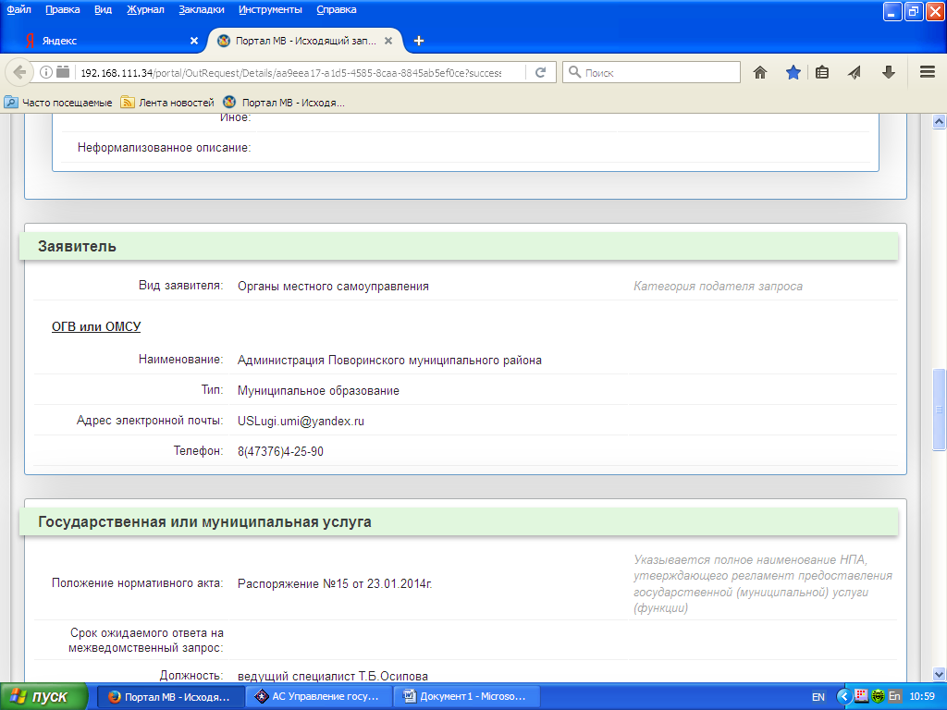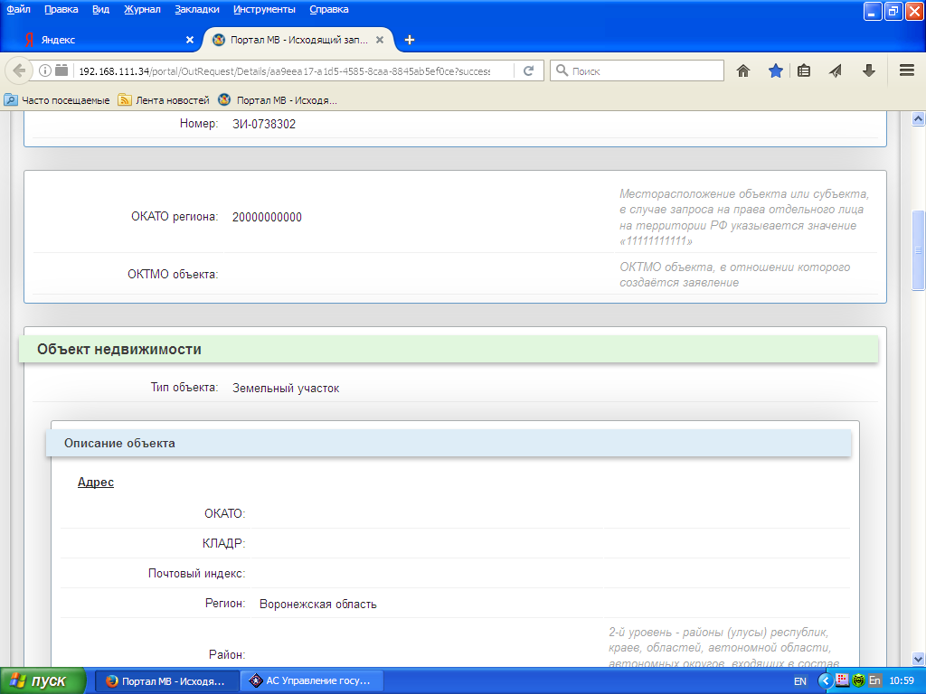

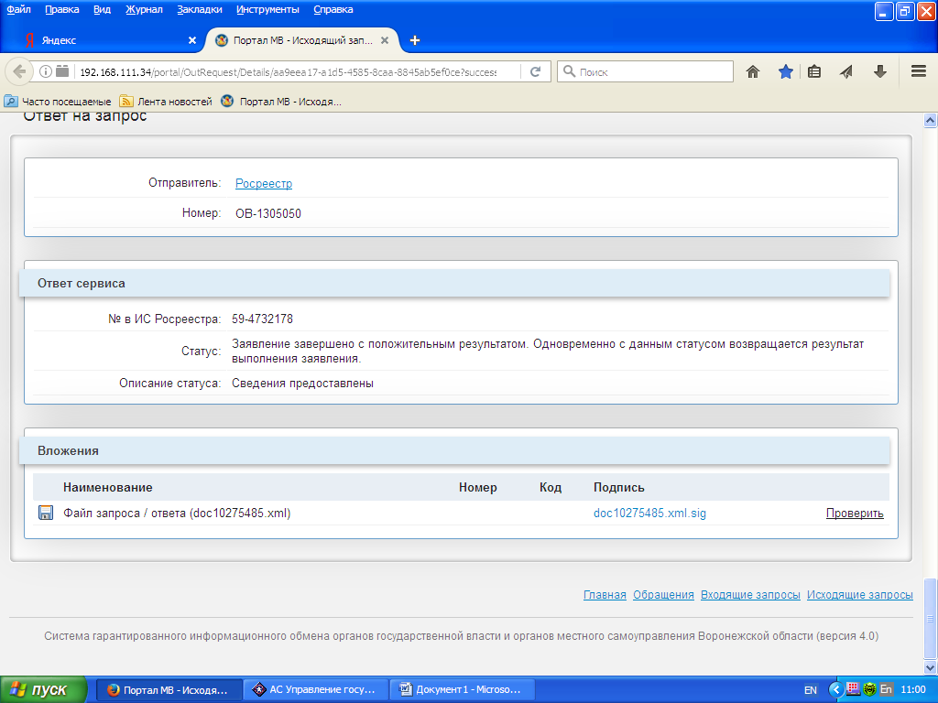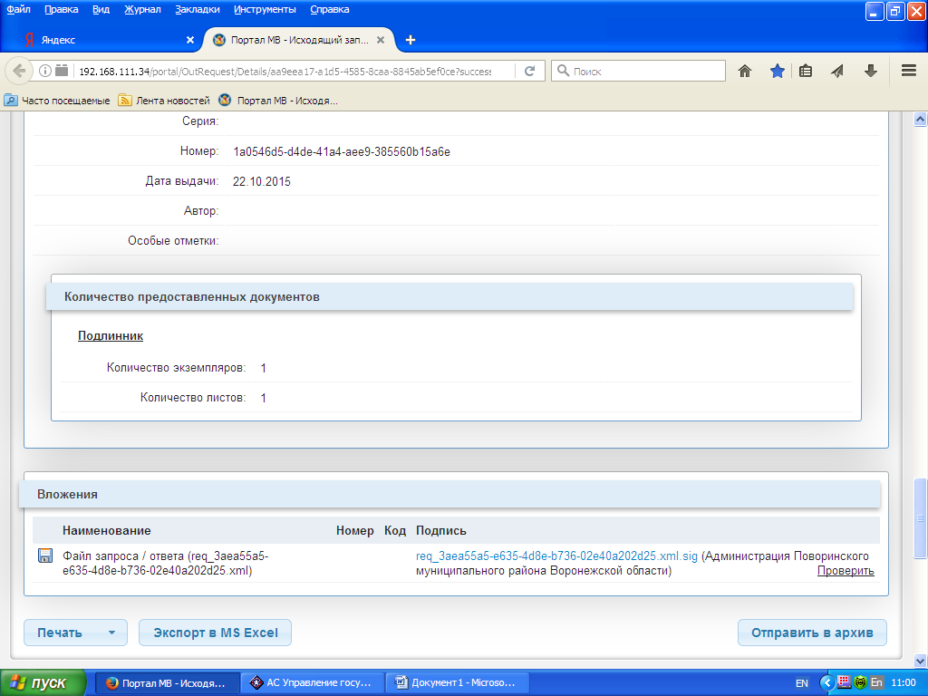

Приложение №4

к технологической

схеме

**ФОРМА РЕШЕНИЯ ОБ УТВЕРЖДЕНИИ СХЕМЫ РАСПОЛОЖЕНИЯ**

**ЗЕМЕЛЬНОГО УЧАСТКА НА КАДАСТРОВОМ ПЛАНЕ ТЕРРИТОРИИ**



**АДМИНИСТРАЦИЯ**

**ПОВОРИНСКОГО МУНИЦИПАЛЬНОГО РАЙОНА**

**ВОРОНЕЖСКОЙ ОБЛАСТИ**

**ПОСТАНОВЛЕНИЕ**

**от ____________ № ____**

**Об утверждении схемы расположения**

**земельного участка на кадастровом плане**

**территории, образуемого путем перераспределения**

**земельного участка с**

**кадастровым номером______________________,**

**указывается кадастровый номер земельного участка**

**расположенного по адресу: _____________________,**

**указывается адрес земельного участка**

**______________________________________________**

**с землями, государственная собственность на которые**

**не разграничена**

В соответствии с Земельным кодексом Российской Федерации от 25.10.2001г., Федеральным законом Российской Федерации от 23.06.2014 г. № 171-ФЗ «О внесении изменений в Земельный кодекс Российской Федерации и отдельные законодательные акты Российской Федерации», приказом министерства экономического развития Российской Федерации от 27.11.2014г. №762, администрация _____________________ муниципального района Воронежской области **постановляет:**

1. Утвердить схему расположения земельного участка на кадастровом плане территории ____________________ района Воронежской области, образуемого путем перераспределения земельного участка с кадастровым номером _______________________________, расположенного по адресу: ________________________________________________________________________________________________________________________________, государственная собственность на которые не разграничена.

2. Утвердить площадь и внешние границы земельного участка, образуемого в результате перераспределения земельного участка с кадастровым номером __________________________________________, категория земель: ______________________,

вид разрешенного использования: ____________________________________ и землями, государственная собственность на которые не разграниченна –

земельный участок с условным номером __________________ЗУ1,

площадью __________кв.м., категория земель: ____________________,

вид разрешенного использования:_____________________

в зоне_________________________.

(указывается зона жилой застройки)

3. Срок действия данного постановления составляет два года.

4. Контроль за исполнением настоящего постановления возложить на ___________________________________________________________

Должность уполномоченного лица Ф.И.О. уполномоченного лица

Приложение №5

к технологической

схеме

СОГЛАШЕНИЕ N _____

о перераспределении земель и (или) земельных участков, находящихся в муниципальной собственности государственная собственность на которые не разграничена и земельных участков, находящихся в частной собственности

*указывается уровень собственности исходного земельного участка

_________ г. г. _________

_______________________________________________________________,

(наименование органа местного самоуправления )

в лице _______________________________________________________________,

(указать уполномоченное лицо)

действующего на основании ____________________________________________,

именуемый в дальнейшем "Сторона 1", и ________________________________,

____ года рождения, паспорт серия ________ ________ номер __________, выдан

__________ __.__.____ года, код подразделения ______, зарегистрированный по

адресу: г. ____________________, именуемый в дальнейшем "Сторона 2", вместе

именуемые "Стороны", заключили настоящее Соглашение о нижеследующем (далее

- Соглашение):

1. Предмет Соглашения

1.1. В соответствии с настоящим соглашением осуществляется перераспределение земельного участка, находящегося в частной собственности, площадью _______ кв. м, с кадастровым номером _____________, и земель/земельного участка (земельных участков), находящегося (находящихся) в муниципальной собственности администрации Поворинского муниципального района (вариант: государственная собственность на который (которые) не разграничена) (указывается кадастровый номер и площадь земельного участка (земельных участков).

1.2. В результате перераспределения, в соответствии со схемой расположения земельного участка на кадастровом плане территории, утвержденной _____________, образован земельный участок по адресу: _____________, площадью _______ кв. м, с кадастровым номером _____________, категория земель: _____________, вид разрешенного использования: _____________ (далее - Участок), на который возникает право частной собственности, и земельный участок (земельные участки) площадью _______ кв. м, с кадастровым номером _____________, категория земель: _____________, вид разрешенного использования: _____________, на который возникает право муниципальной собственности (_____________________________),*(вариант)* *собственность на который*

*(наименование муниципального образования)*

*не разграничена.*

*1.2. В результате перераспределения, в соответствии с проектом межевания территории, утвержденным _____________, образован земельный участок по адресу: _____________, площадью _______ кв. м, с кадастровым номером _____________, категория земель: _____________, вид разрешенного использования: (далее - Участок), на который возникает право частной собственности и земельный участок (земельные участки) площадью ___________ кв. м, с кадастровым номером _____________, категория земель: _____________, вид разрешенного использования: _____________, на который возникает право муниципальной собственности (_____________________________), *(вариант)* *собственность на который*

*(наименование муниципального образования)*

*не разграничена.*

1.3. Сторона 2 обязана произвести оплату за увеличение площади участка, находящегося в частной собственности, в результате перераспределения в соответствии с пунктом 2.1 Соглашения.

1.4. После подписания соглашения Стороной 2, а также внесения оплаты за увеличение площади земельного участка, предусмотренной пунктом 2.1 настоящего Соглашения, все экземпляры Соглашения подлежат обязательной регистрации в _____________ с присвоением регистрационного номера.

2. Размер платы за увеличение площади

2.1. В соответствии с Соглашением размер платы за увеличение площади земельного участка, находящегося в частной собственности, в результате его перераспределения в соответствии с законодательством Российской Федерации составляет ______________________________ рублей (согласно расчету размера

(*сумма прописью*)

платы за увеличение площади земельного участка, являющемуся неотъемлемым приложением к Соглашению).

2.2. Оплата стоимости земельного участка в сумме, указанной в пункте 2.1 Соглашения, производится Стороной 2 в течение ____ календарных дней с даты получения Соглашения, до его регистрации в едином государственном реестре.

3. Особые условия использования Участка

3.1. В отношении Участка установлены следующие ограничения и обременения:

3.1.1. _____________________________________________________.

3.1.2. _____________________________________________________.

3.1.3. _____________________________________________________.

3.2. Части Участка, в отношении которых установлены ограничения, отображены в выписке из Единого государственного реестра недвижимости.

4. Обязанности Сторон

4.1. Сторона 1 обязуется:

4.1.1. Предоставить Стороне 2 два экземпляра Соглашения с необходимыми приложениями для регистрации права собственности на Участок.

4.2. Сторона 2 обязуется:

4.2.1. В срок не позднее ____ дней с даты получения документов, указанных в п. 4.1.1 Соглашения, представить в Управление Федеральной службы государственной регистрации, кадастра и картографии по Воронежской области документы, необходимые для государственной регистрации права собственности на Участок, ограничений в использовании Участка.

4.2.2. Соблюдать предусмотренные в разделе 3 Соглашения особые условия использования Участка.

5. Возникновение права собственности

Право собственности на Участок подлежит обязательной государственной регистрации в Управлении Федеральной службы государственной регистрации, кадастра и картографии по Воронежской области, право собственности на Участок возникает у Стороны 2 с момента такой регистрации.

С момента государственной регистрации права собственности Стороны 2 Участок считается переданным Стороне 2.

6. Ответственность Сторон

Стороны несут ответственность за невыполнение либо ненадлежащее выполнение условий Соглашения в соответствии с законодательством Российской Федерации.

7. Прочие условия

7.1. Соглашение вступает в силу с момента регистрации Соглашения в едином государственном реестре после его подписания Сторонами.

7.2. Все возможные споры и разногласия, связанные с исполнением Соглашения, будут разрешаться Сторонами путем переговоров. В случае невозможности разрешения споров и разногласий путем переговоров они подлежат рассмотрению в суде.

7.3. Все изменения и дополнения к Соглашению действительны, если они совершены в письменной форме и подписаны Сторонами.

7.4. Во всем, что не урегулировано Соглашением, Стороны руководствуются действующим законодательством.

7.5. Настоящее Соглашение составлено в трех экземплярах, имеющих одинаковую юридическую силу (по одному для каждой Стороны и для Управления Федеральной службы государственной регистрации, кадастра и картографии по Воронежской области ).

8. Приложение к Соглашению

8.1. Расчет размера платы на увеличение площади земельного участка.

9. Адреса, реквизиты и подписи Сторон

Приложение №6

к технологической

схеме

Кому ____________________________________________________________________________________

__________________________________________

(фамилия, имя, отчество (последнее – при наличии), наименование и данные документа, удостоверяющего личность – для физического лица; наименование индивидуального предпринимателя, ИНН, ОГРНИП – для физического лица, зарегистрированного в качестве индивидуального предпринимателя); полное наименование юридического лица, ИНН, ОГРН, юридический адрес – для юридического лица)

Контактные данные:

____________________________________

____________________________________

(почтовый индекс и адрес – для физического лица, в т.ч. зарегистрированного в качестве индивидуального предпринимателя, телефон, адрес электронной почты)

**РЕШЕНИЕ**

**____________________________________**

**№___________________от ____________________________**

***(номер и дата решения)***

**о возврате заявления о предоставлении муниципальной услуги**

Рассмотрев заявление от ___________ № ___________ (Заявитель ________

__________) о предоставлении муниципальной услуги «Перераспределение земель и (или) земельных участков, находящихся в муниципальной собственности______________________/государственная собственность на которые не разграничена) , и земельных участков, находящихся в частной собственности», и приложенные к нему документы, заявление Вам возвращается по следующим основаниям *(выбрать нужное)*:

1. Заявление подано в местного самоуправления, в полномочия которых не входит предоставление услуги.

2. В запросе отсутствуют сведения, необходимые для оказания услуги, предусмотренные требованиями [пункта 2 статьи 39.29](consultantplus://offline/ref=747F550818F2E0180D6BB7944D239EA312548B0850C6A5CAD94B85812825281322C211BB78C937B4B913D5040068C12585CE6E8C01L7WFJ) Земельного кодекса Российской Федерации, а именно____________________________________ .

3. К заявлению не приложены документы, предусмотренные [пунктом 3 статьи 39.29](consultantplus://offline/ref=747F550818F2E0180D6BB7944D239EA312548B0850C6A5CAD94B85812825281322C211BB78CF37B4B913D5040068C12585CE6E8C01L7WFJ) Земельного кодекса Российской Федерации, а именно_________________________.

Дополнительная информация: ________________________________.

Вы вправе повторно обратиться в уполномоченный орган с заявлением о предоставлении услуги после устранения указанных нарушений.

Данное решение может быть обжаловано в досудебном порядке путем направления жалобы в уполномоченный орган, а также в судебном порядке.

_______________ ___________ ________________________________________________________________________

(должность) (подпись) (фамилия, имя, отчество) (последнее - при наличии))

_______________ __________ _____________________________________________

Дата